การรายงานผลการดำเนินการมาตรการยกระดับ
คุณธรรมและความโปร่งใสภายในหน่วยงาน
ประจำปีงบประมาณ พ.ศ. 2568
ของสถานีตำรวจภูธรวังขอนแดง

ตามที่ สำนักงานคณะกรรมการป้องกันและปราบปรามการทุจริตแห่งชาติ ได้ร่วมกับสำนักงานตำรวจแห่งชาติ ในการขยายการประเมินคุณธรรมและความโปร่งใสในการดำเนินงานของหน่วยงานภาครัฐ (Integrity and Transparency Assessment: ITA) ลงสู่ “สถานีตำรวจทั่วประเทศ” ในปีงบประมาณ พ.ศ. 2569 ในฐานะหน่วยงานในสังกัดตำรวจภูธรปราจีนบุรี สำนักงานตำรวจแห่งชาติ ซึ่งมีภารกิจในการบริการประชาชนในเขตพื้นที่ เพื่อสะท้อนให้เห็นถึงบทบาทและความสำคัญของการบริหารราชการของสถานีตำรวจ และเกิดกลไกการมีส่วนร่วมและการป้องกันการทุจริตในการบริหารราชการ จึงมีความจำเป็นอย่างยิ่งที่จะต้องมีการพัฒนาระบบการบริหารราชการ การให้บริการ ให้มีคุณธรรมและความโปร่งใส
สถานีตำรวจภูธรวังขอนแดง ได้ดำเนินการเตรียมความพร้อมรับการประเมินคุณธรรมและ
ความโปร่งใสในการดำเนินงานของหน่วยงานภาครัฐ (Integrity and Transparency Assessment: ITA)
ของสถานีตำรวจ ประจำปีงบประมาณ พ.ศ.2569 รายละเอียดดังนี้

๑. การชี้แจงและให้ข้อมูลเกี่ยวกับการประเมินคุณธรรมและความโปร่งใสในการดำเนินงานของ หน่วยงานภาครัฐ (Integrity and Transparency Assessment: ITA) ของสถานีตำรวจ ประจำปีงบประมาณ พ.ศ. 2569 แก่เจ้าหน้าที่ตำรวจในหน่วยงาน ก่อนทำการประเมินแบบวัดการรับรู้ สถานีตำรวจภูธรวังขอนแดง มีการประชุมเพื่อซักซ้อม และ วางแผน เพื่อดำเนินการเกี่ยวกับมาตรการ/กิจกรรม การประเมินคุณธรรมและความโปร่งใส ในการดำเนินงานของ หน่วยงานภาครัฐ (Integrity and Transparency Assessment: ITA) ของสถานีตำรวจภูธรวังขอนแดง ประจำปี งบประมาณ พ.ศ.2569 เพื่อให้ข้าราชการตำรวจในสังกัดรับทราบ และร่วมปฏิบัติตามมาตรการ/กิจกรรม พร้อม ทั้งเตรียมความพร้อมในการรับการตรวจสอบ จากเจ้าหน้าที่สำนักงาน ป.ป.ช. ในระหว่างการดำเนินการตาม มาตรการ/กิจกรรม ได้มีการติดตาม และรายงานผล รวมทั้งการเผยแพร่ข้อมูล OPEN DATA บนเว็บไซต์ของ สถานีตำรวจภูธรพนัสนิคม และมีการประชุมเพื่อวางแผนในการทำงาน กำหนดผู้รับผิดชอบ และ มีการกำกับ ติดตามโดยผู้กำกับการสถานีตำรวจภูธรพนัสนิคม ด้วยทุกครั้งซึ่งประกอบด้วย 3 ประเด็นสำคัญ ดังนี้
1) แบบวัดการรับรู้ของผู้มีส่วนได้ส่วนเสียภายใน (Internal Integrity and Transparency Assessment: IT) ให้ทำความเข้าใจในข้อคำถามและสร้างความระหนักรู้เกี่ยวกับประเด็นข้อคำถาม ให้ผู้มีส่วนได้ ส่วนเสียภายในทราบ ก่อนทำการประเมินแบบวัดการรับรู้
2) แบบวัดการรับรู้ของผู้มีส่วนได้ส่วนเสียภายนอก (External Integrity and Transparency Assessment: EIT) โดยให้นำช่องทางการเปิดเผยข้อมูลสาธารณะ (OIT) เปิดเผย ณ จุดให้บริการ และพัฒนา การ ให้บริการเพื่อสร้างความรวดเร็วและความสะดวกให้แก่ประชาชน
3) การเปิดเผยข้อมูลสาธารณะ (Open Data Integrity and Transparency Assessment: OIT) ให้ศึกษาการเข้าใช้ระบบ ITAP พร้อมจัดทำข้อมูลสาธารณะตามแบบฟอร์ม ที่กำหนดลงในระบบดังกล่าวโดย ให้ดำเนินการปรับปรุงข้อมูลให้เป็นปัจจุบัน

ภาพถ่ายการประชุมเตรียมความพร้อมรับการประเมินคุณธรรมและความโปร่งใสในการดำเนินงานของหน่วยงานภาครัฐ (Integrity & Transparency Assessment : ITA) ของสถานีตำรวจภูธรวังขอนแดง เมื่อ
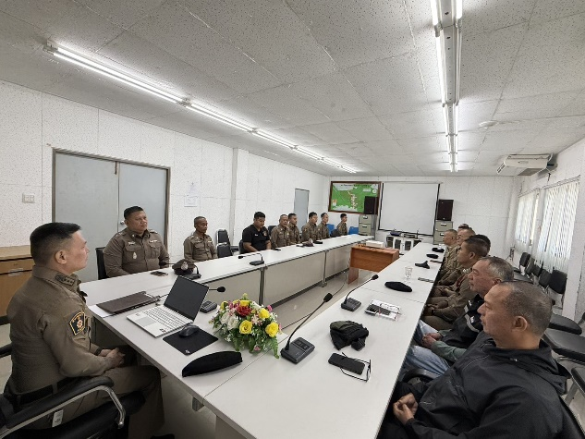
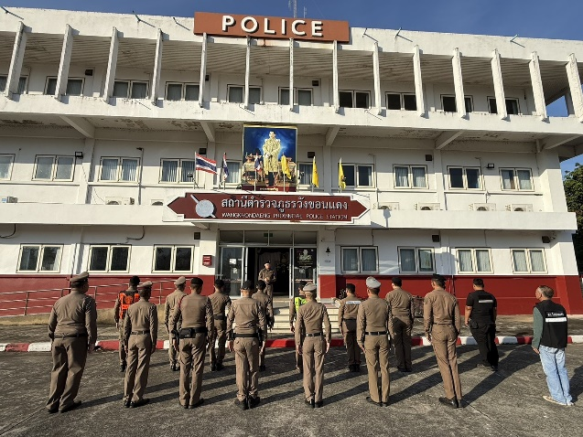

เมื่อวันที่ 4 มีนาคม 2569 พ.ต.อ.กัลป์ กลิ่นศรี ผกก.สภ.วังขอนแดง ชี้แจงและให้ข้อมูลเพื่อ เตรียมความเกี่ยวกับรับการประเมินคุณธรรมและความโปร่งใสในการดำเนินงานของหน่วยงานภาครัฐ (Integrity and Transparency Assessment (ITA) ประจำปีงบประมาณ พ.ศ. 2569 ซึ่งจะเริ่มดำเนินการใน วันที่ 1 เม.ย.2569 ให้กับข้าราชการตำรวจสังกัดทราบ ณ ห้องประชุมชั้น 3 สภ.วังขอนแดง

ภาพถ่าย การประชุมแต่งตั้งคณะทำงานดำเนินการในการขับเคลื่อนและกำกับติดตาม การประเมินคุณธรรมและความโปร่งใสในการดำเนินงานของหน่วยงานภาครัฐ (Integrity & Transparency Assessment : ITA) ของสถานีตำรวจภูธรวังขอนแดง

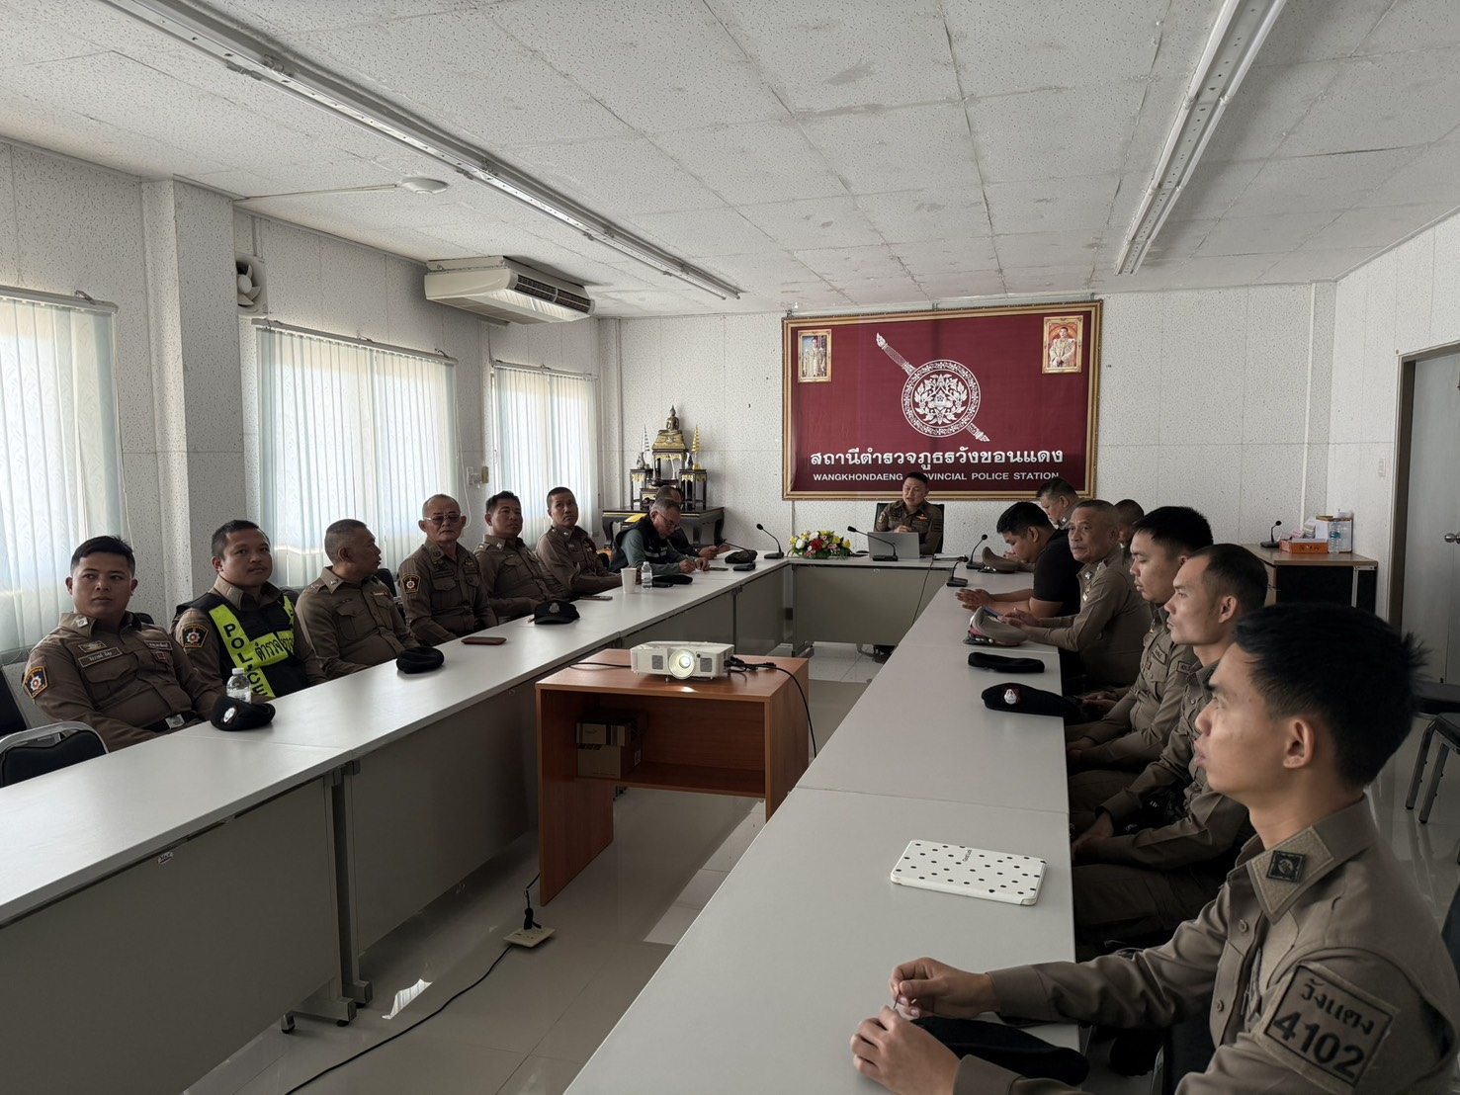

เมื่อวันที่ 6 มีนาคม 256 พ.ต.อ.กัลป์ กลิ่นศรี ผกก.สภ.วังขอนแดง ประชุมแต่งตั้ง คณะทำงานดำเนินการในการขับเคลื่อนและกำกับติดตามการประเมินคุณธรรมและความโปร่งใสในการดำเนินงาน ของหน่วยงานภาครัฐ(Integrity & Transparency Assessment : ITA) ของสถานีตำรวจภูธรวังขอนแดง ครั้งที่ 1/2569 และมอบหมายผู้รับผิดชอบ ณ ห้องประชุม ศปก. สถานีตำรวจภูธรวังขอนแดง

ภาพถ่าย การประชุมแต่งตั้งคณะทำงานดำเนินการในการขับเคลื่อนและกำกับติดตาม การประเมินคุณธรรมและความโปร่งใสในการดำเนินงานของหน่วยงานภาครัฐ (Integrity & Transparency Assessment : ITA) ของสถานีตำรวจภูธรวังขอนแดง

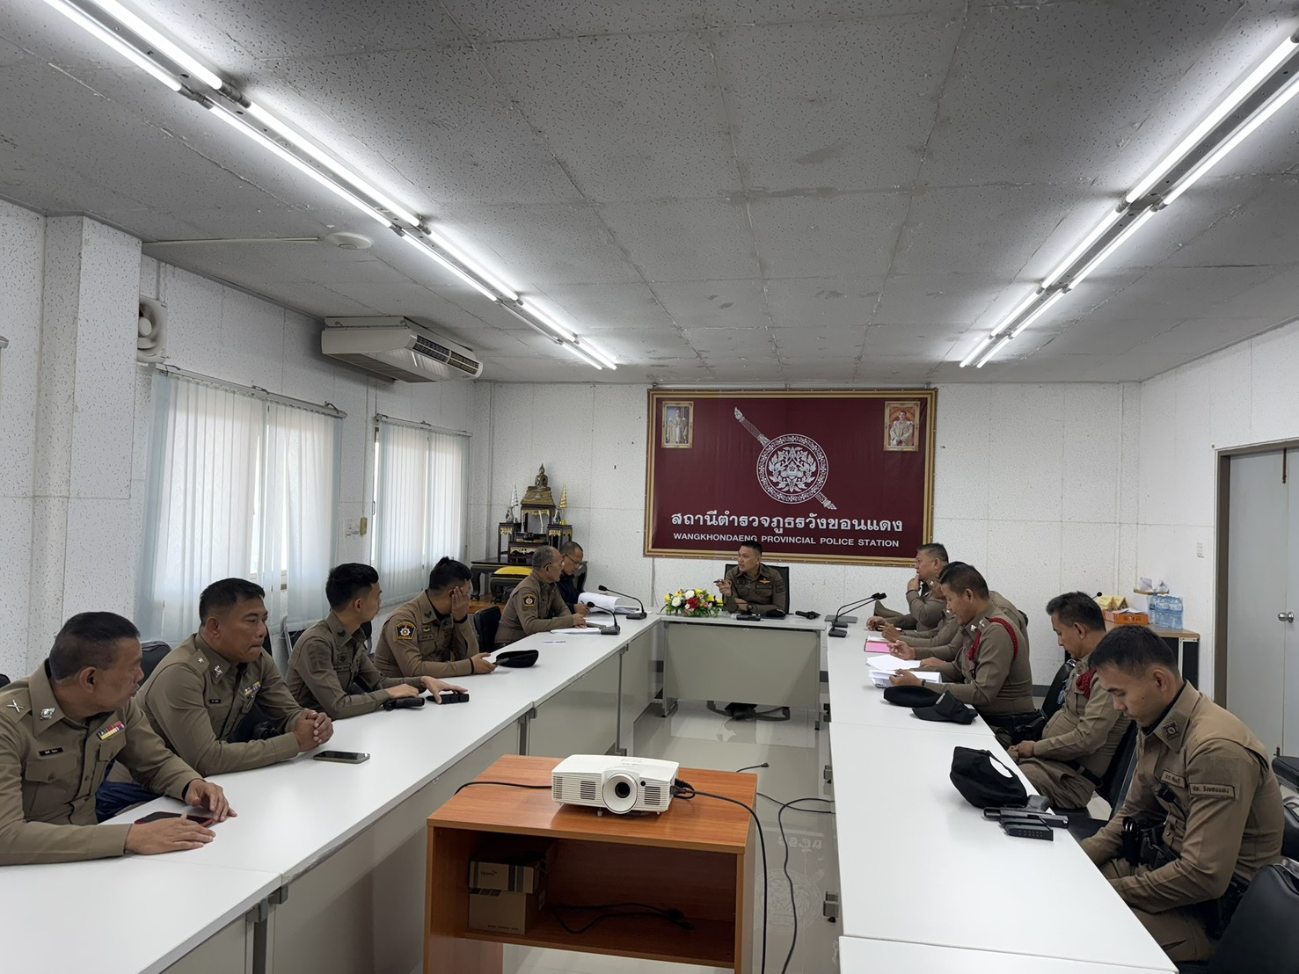

เมื่อวันที่ 23 มีนาคม 2569 พ.ต.อ.กัลป์ กลิ่นศรี ผกก.สภ.วังขอนแดง ประชุมแต่งตั้ง คณะทำงานดำเนินการในการขับเคลื่อนและกำกับติดตามการประเมินคุณธรรมและความโปร่งใสในการดำเนินงาน ของหน่วยงานภาครัฐ(Integrity & Transparency Assessment : ITA) ของสถานีตำรวจภูธรวังขอนแดง ครั้งที่ 2/2569 และมอบหมายผู้รับผิดชอบ ณ ห้องประชุม ศปก. สถานีตำรวจภูธรวังขอนแดง

จัดทำป้ายประชาสัมพันธ์ช่องทางการทำประเมินแบบวัดความรับรู้ ผู้มีส่วนได้ส่วนเสียภายใน (IIT) และ แบบความรับรู้ผู้มีส่วนได้ส่วนเสียภายนอก (EIT)
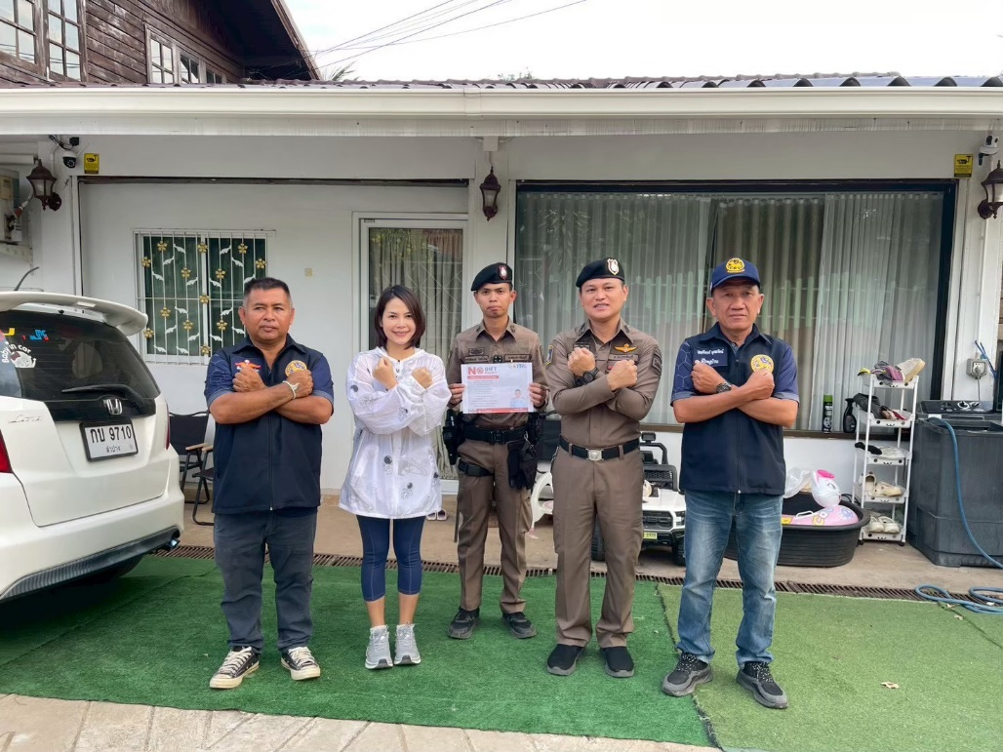
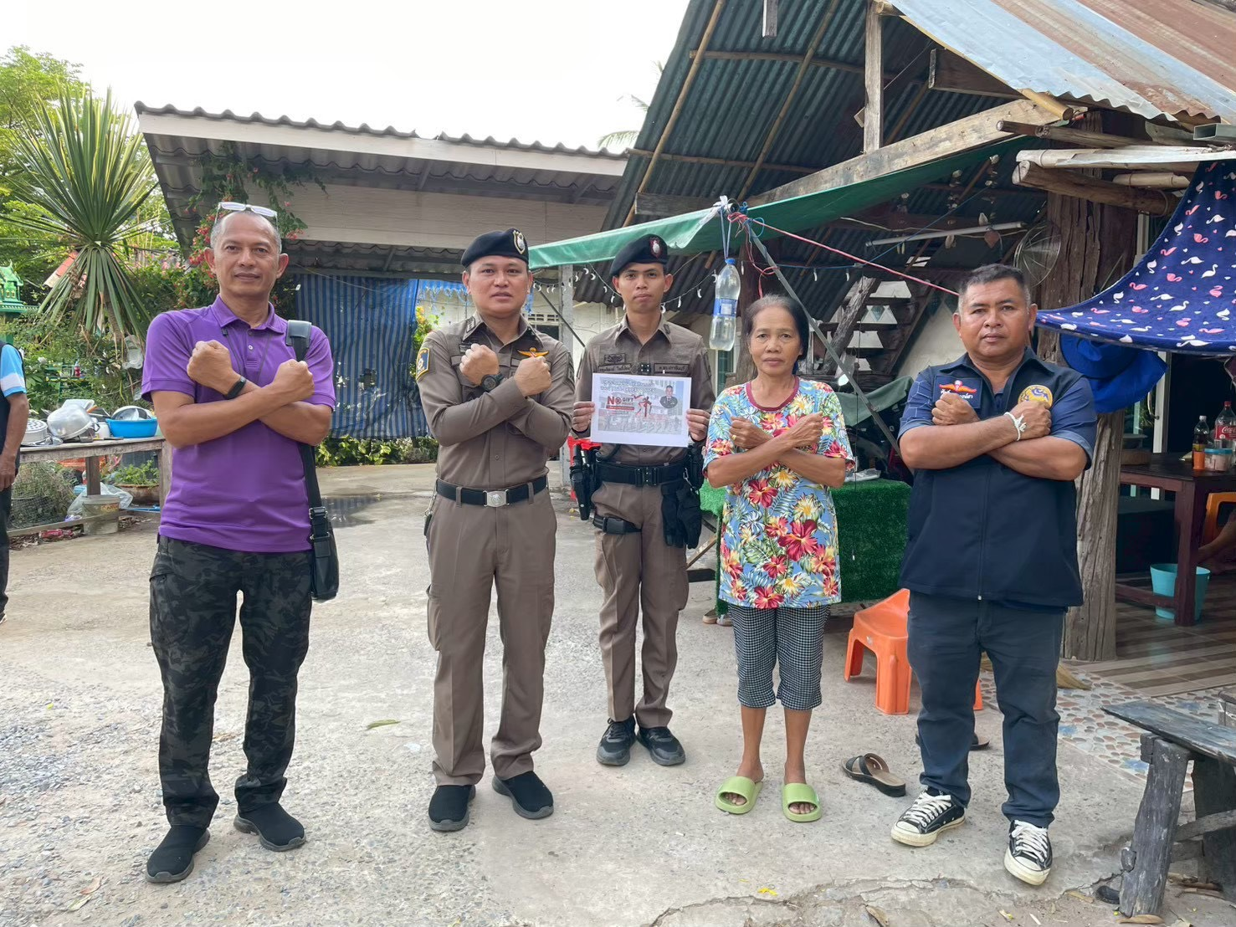

เมื่อวันที่ 7 เมษายน 2569 พ.ต.อ.กัลป์ กลิ่นศรี ผกก.สภ.วังขอนแดง ออกประชาสัมพันธ์เกี่ยวกับโครงการ ITA พร้อมเชิญชวนประชาชน ม.8 ต.บุพราหมณ์ แสดงสัญลักษณ์มือไขว้ของ ITA และทำแบบบประเมินEIT ให้กับสภ.วังขอนแดง

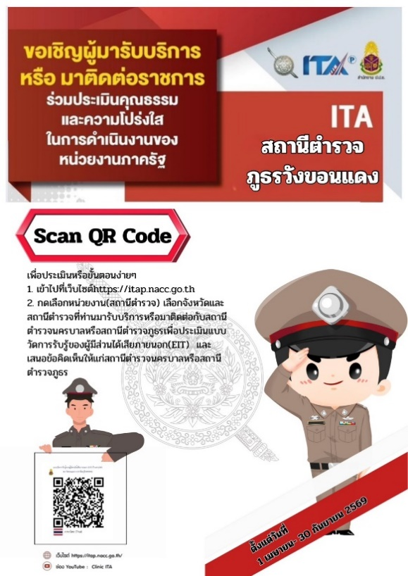
จัดทำป้ายประชาสัมพันธ์ช่องทางการทำประเมินแบบวัดความรับรู้ ผู้มีส่วนได้ส่วนเสียภายใน (IIT) และ แบบความรับรู้ผู้มีส่วนได้ส่วนเสียภายนอก (EIT) บนเว็ปไซต์


หัวหน้าหน่วยประชาสัมพันธ์แสวงหาความร่วมมือจากประชาชน ในการทำแบบการรับรู้ของผู้ส่วนได้ส่วนเสียภายนอก (EIT)

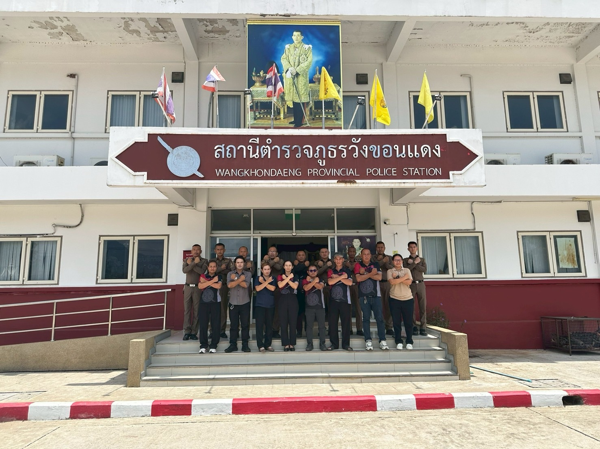
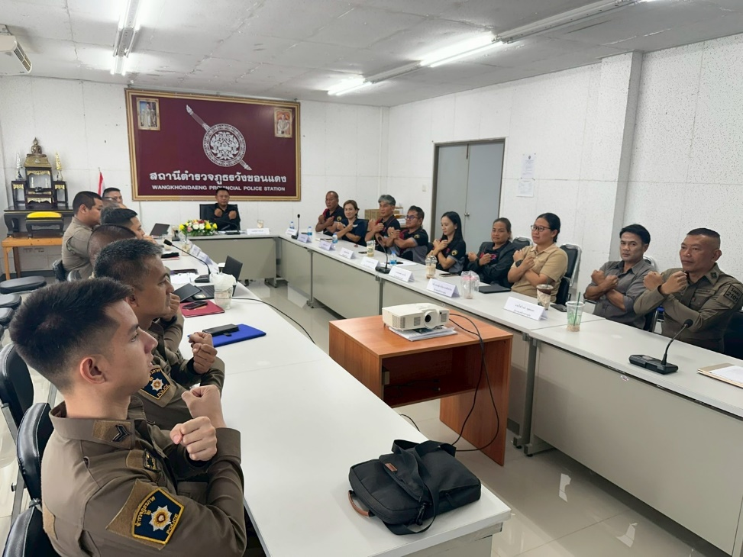

16 เม.ย.2569 เวลา 12.00 น. พ.ต.อ.กัลป์ กลิ่นศรี ผกก.สภ.วังขอนแดง เชิญ กต.ตร.สภ.วังขอนแดง มาเพื่อปรึกษาหารือในการทำกิจกรรมสาธารณะประโยชน์ พร้อมได้ประชาสัมพันธ์ทำความเข้าใจและขอความร่วมมือในการทำประเมินตามแบบ การรับรู้ของผู้ส่วนได้ส่วนเสียภายนอก (EIT) เนื่องจาก ป.ป.ช.จะมีการโทรสุ่มตรวจจากผู้มีส่วนได้เสียภายนอก ผกก.สภ.วังขอนแดง จึงได้จัดประชุมเพื่ออธิบายพร้อมประชาสัมพันธ์ให้ กต.ตร. สภ.วังขอนแดงได้เข้าในแบบการประเมิน ประจำปีงบประมาณ 2569 ณ ห้องประชุมชั้น 3 สภ.วังขอนแดง
2. แนวทางการยกระดับคุณธรรมและความโปร่งใสภายในหน่วยงาน
1. การพัฒนายกระดับการให้บริการ/One Stop Service
ด้านการพัฒนา | ผลการดำเนินการ
ป้ายประชาสัมพันธ์/สอบถามความ คืบหน้าการดำเนินดี | -จัดให้มีผู้ทำหน้าที่ประชาสัมพันธ์บนสถานีตำรวจ เพื่อ ให้ คำแนะนำขั้นตอนการติดต่องานแก่ ผู้มาใช้บริการ หรือผู้มา ติดต่อราชการ ปฏิบัติหน้าที่ด้วยจิตใจของการให้บริการที่ดีมี ความเป็นมิตรใช้วาจาและกิริยาอาการสุภาพ แสดงการให้เกียรติ ผู้มาติดต่อราชการ -ติดตั้งป้ายประชาสัมพันธ์ให้ประชาชนทราบเพื่อสอบถามความ คืบหน้าการดำเนินคดีโดยมีรายชื่อ พนักงานสอบสวนที่จะติดต่อ พร้อมเบอร์โทรศัพท

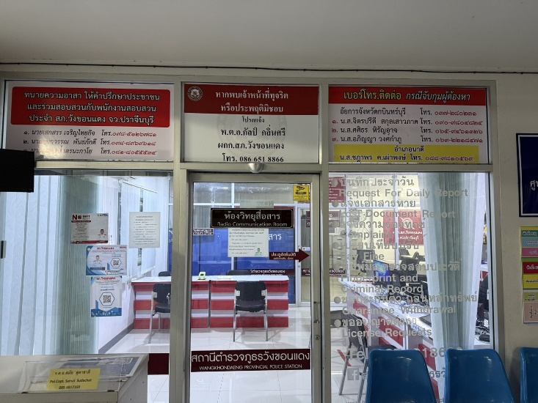

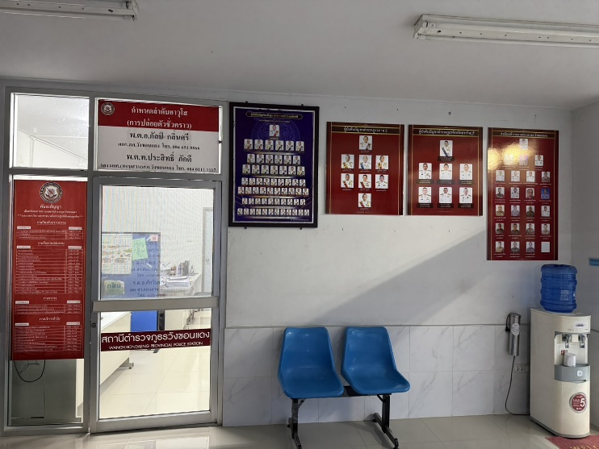

ด้านการพัฒนา | ผลการดำเนินการ
ป้าย No Gift Policy | ติดไว้ในจุดบริการประชาชน One Stop Service เพื่อให้ ประชาชนทราบว่า หน่วยงานประกาศว่าเจ้าหน้าที่ทุกคน ในสังกัดไม่รับของขวัญหรือของกำนัลจากการปฏิบัติ หน้าที่ และต่อต้านการรับสินบน โดย มี พ.ต.อ.กัลป์ กลิ่นศรี ผกก.สภ.วังขอนแดง หัวหน้าหน่วยงาน ประกาศ
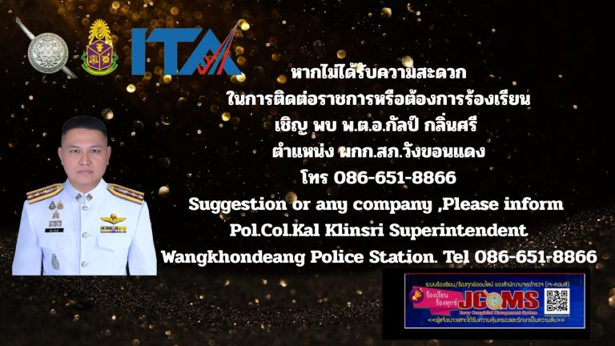
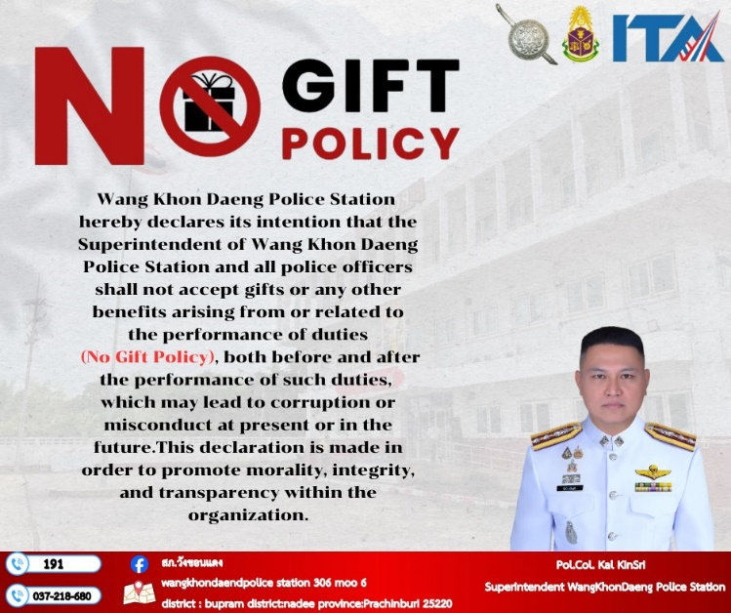
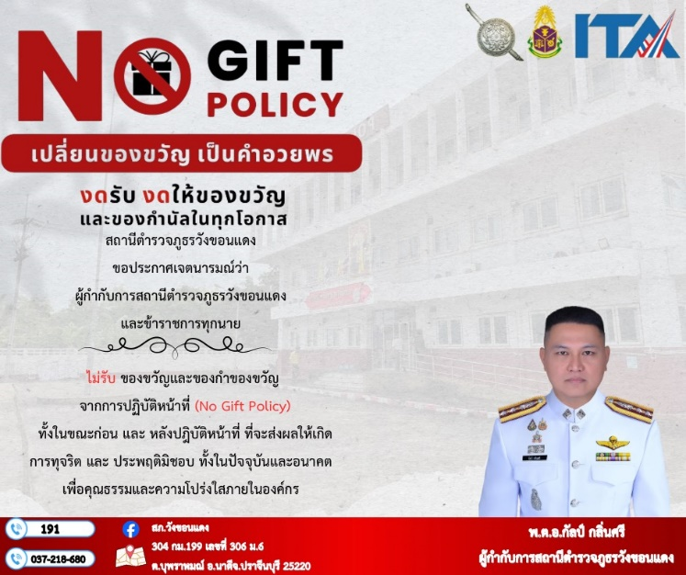

ด้านการพัฒนา | ผลการดำเนินการ
จัดสิ่งอำนวยความสะดวก การให้บริการ ประชาชน | จัดสิ่งอำนวยความสะดวกสำหรับผู้มาใช้บริการ ตามความเหมาะสมของพื้นที่ ได้แก่ น้ำดื่ม, กาแฟ,คอมพิวเตอร์สำหรับประชาชน, ฟรี สัญญาณอินเตอร์เน็ต ,หนังสือพิมพ์, รถวีลแชร์ ,วอล์เกอร์, ห้องน้ำสะอาดแยกเป็นสัดส่วน (ห้องน้ำชาย-หญิง ห้องน้ำสำหรับคนพิการ)
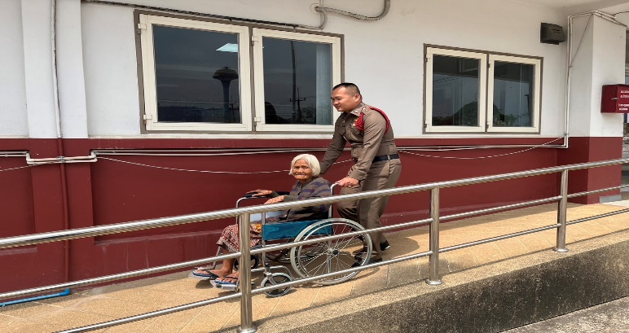
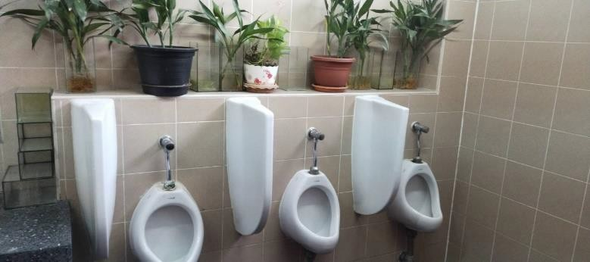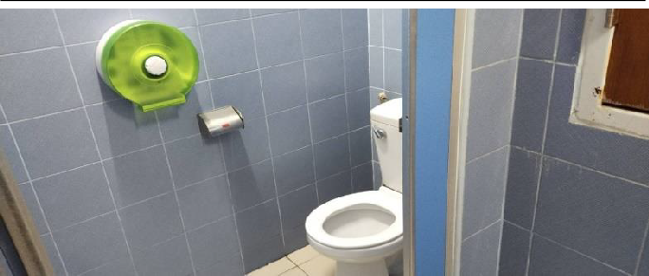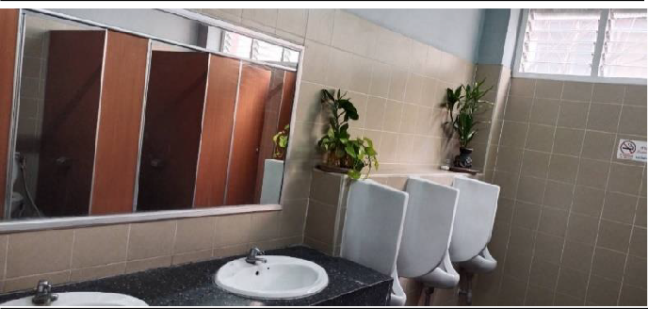
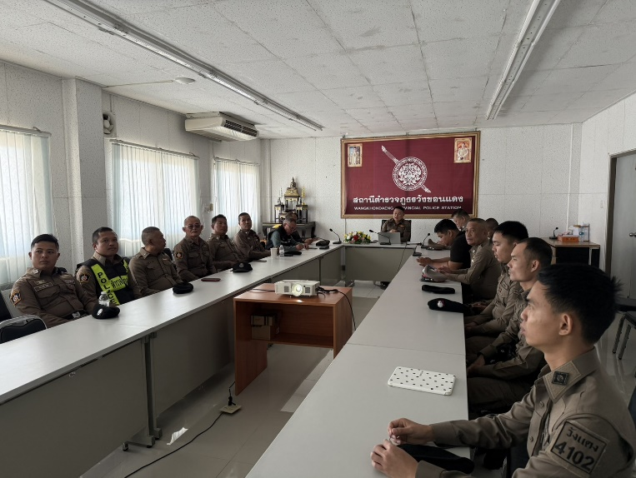
ด้านการพัฒนา | ผลการดำเนินการ
กิจกรรม การประชุม มอบหมายผู้รับผิดชอบ  การยกระดับการเผยแพร่ข้อมูลสาธารณะ (OIT) | ทาง ผกก.สภ.วังขอนแดง ได้จัดกิจกรรม การประชุมมอบหมายผู้รับผิดชอบ การยกระดับการเผยแพร่ข้อมูลสาธารณะ (OIT) เพื่อที่จะประชาสัมพันธ์
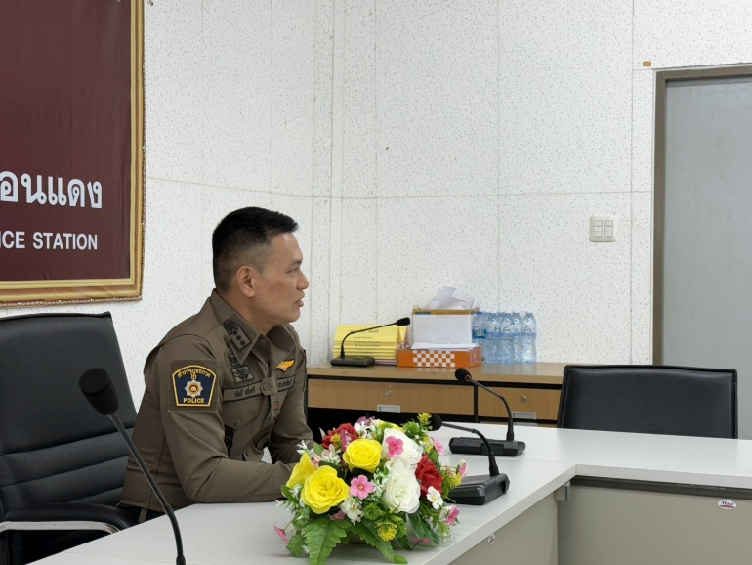
ด้านการพัฒนา | ผลการดำเนินการ
การกํากับติดตามการพัฒนา โดยหัวหน้าสถานีตํารวจ | สภ.วังขอนแดง ได้กําชับคอยติดตามการพัฒนา โดยหัวหน้าสถานีตํารวจ
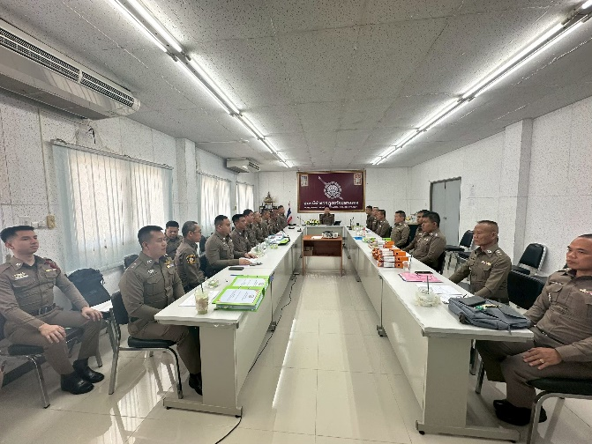
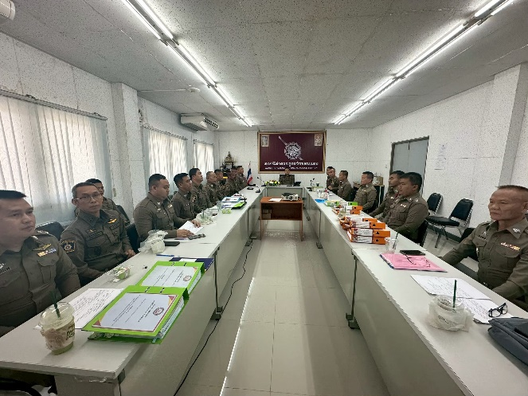
ภาพกิจกรรมที่แสดงถึงหัวหน้าหน่วยงานกำกับ ติดตามการประเมิน
เมื่อวันที่ 7 เม.ย.69 เวลา 14.00 น. พ.ต.อ.กัลป์ กลิ่นศรี ผกก.สภ.วังขอนแดง พร้อม ข้าราชการตำรวจในสังกัด สภ.วังขอนแดง ที่เกี่ยวข้อง ได้ประชุม กำกับ ติดตาม ขับเคลื่อนและกำกับติดตาม การประเมินคุณธรรมและความโปร่งใสในการดำเนินงานของหน่วยงานภาครัฐ (Integrity & Transparency Assessment : ITA) ของสถานีตำรวจภูธรวังขอนแดง ประจำปีงบประมาณ พ.ศ.2569
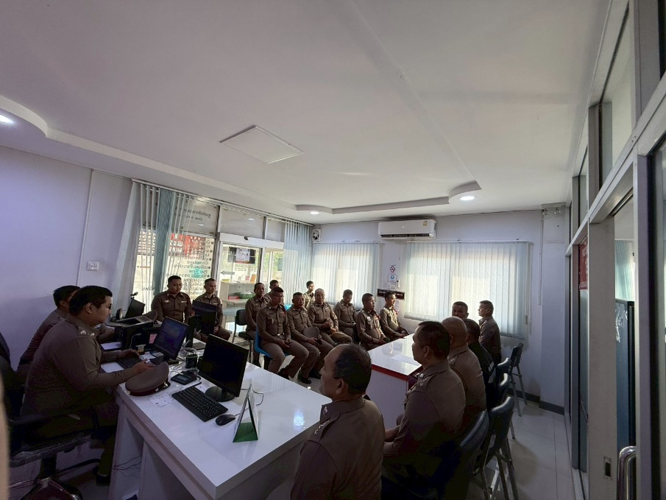

ภาพกิจกรรมที่แสดงถึงการเตรียมความพร้อมการเผยแพร่ข้อมูลสาธารณะ (OIT) ตามแบบตรวจการเปิดเผยข้อมูลสาธารณะ เช่น การประชุมมอบหมายผู้รับผิดชอบ การเผยแพร่ข้อมูลสาธารณะ
เมื่ออวันที่ 20 เม.ย.69 เวลา 13.00 น. พ.ต.อ.กัลป์ กลิ่นศรี ผกก.สภ.วังขอนแดงพร้อม ข้าราชการตำรวจในสังกัด สภ.วังขอนแดง ที่เกี่ยวข้อง ได้ประชุม กำกับ ติดตาม ขับเคลื่อนและกำกับติดตาม การประเมินคุณธรรมและความโปร่งใสในการดำเนินงานของหน่วยงานภาครัฐ (Integrity & Transparency Assessment : ITA) ของสถานีตำรวจภูธรวังขอนแดง ประจำปีงบประมาณ พ.ศ.2569
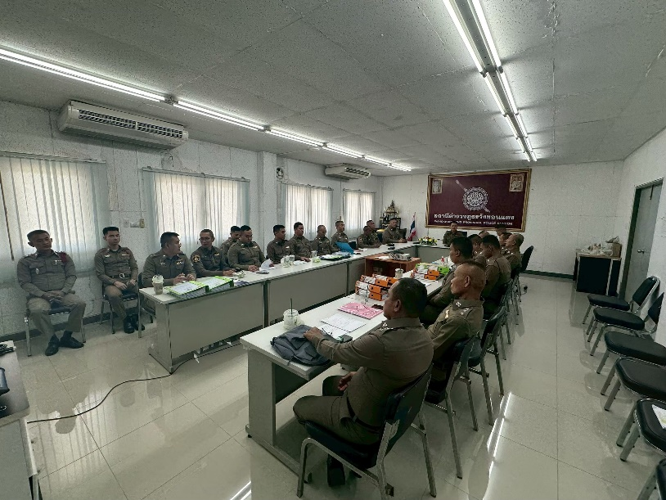

ภาพกิจกรรมที่แสดงถึงการดำเนินการตามมาตรการ/กิจกรรม การพัฒนาการปฏิบัติงาน และการให้บริการ เพื่อยกระดับภาพลักษณ์ ความสุจริตของสถานีตำรวจต่อสาธารณะ
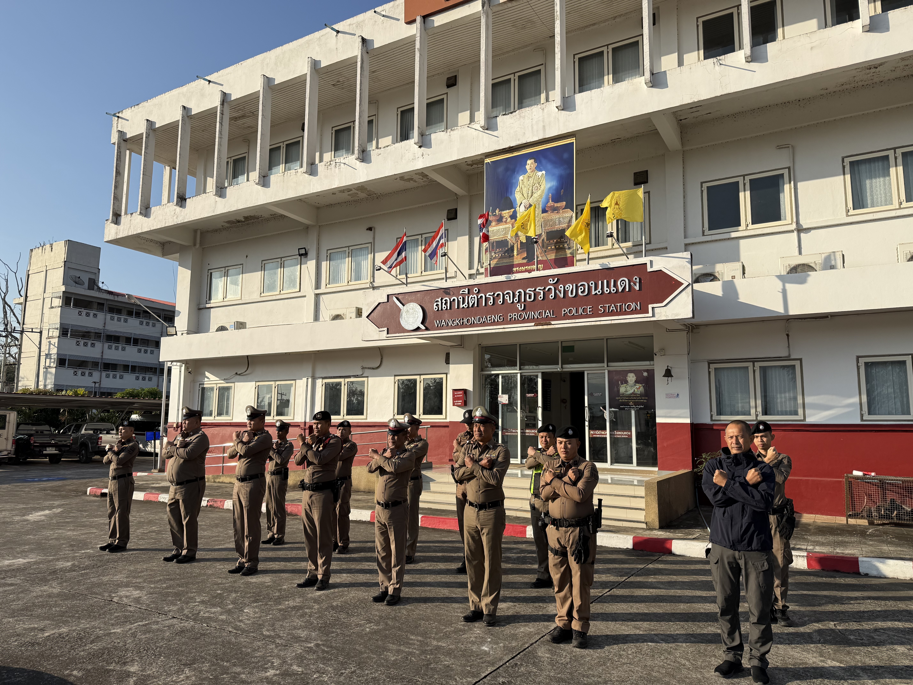
เมื่อวันที 4 พ.ค. 69 เวลา 08.00 น. พ.ต.อ.กัลป์ กลิ่นศรี ผกก.สภ.วังขอนแดง , หัวหน้างาน ทุกสายงาน พร้อมด้วยข้าราชการตำรวจในสังกัด สภ.วังขอนแดง ได้ดำเนินกิจกรรมนโยบายต่อต้านการรับสินบน (Anti-Bribery Policy) และการไม่รับของขวัญของกำนัลหรือประโยชน์อื่นใด (No Gift Policy) จากการปฏิบัติหน้าที่ ต่อสาธารณะ ณ บริเวณหน้าลานที่ทำการ สภ.วังขอนแดง

